Nominowani do nagrody Super Samorząd 2013

Gorlice (małopolskie) Karol Mazur, karol-mazur@wp.pl, 791 983 280 *
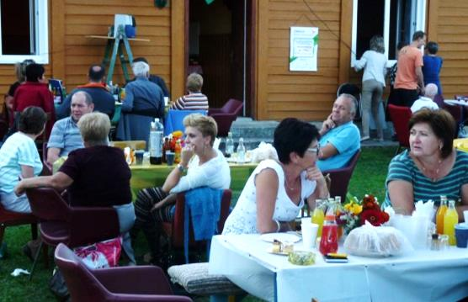
Stowarzyszenie Partner dla Przedsiębiorczości zaproponowało przeprowadzenie w mieście tzw. inicjatywy lokalnej – czyli przedsięwzięcia angażującego zasoby zarówno władz samorządowych, jak i samych mieszkańców. Wniosek obejmował obiekty infrastruktury drogowej: przebudowę pasa drogi, budowę dodatkowych miejsc parkingowych, modernizację chodnika, budowę śmietnika, posadzenie drzew, ustawienie znaków drogowych i budowę pasa manewrowego. W planowanie i realizację przebudowy stowarzyszenie włączyło mieszkańców pobliskiego osiedla, przedstawicieli spółdzielni mieszkaniowej, zarząd osiedla oraz pobliską szkołę. Kolorowe ulotki, plany modernizacji oraz apele zachęcające do udziału w przedsięwzięciu trafiły do ponad 2000 skrzynek pocztowych. Stowarzyszeniu udało się zainteresować inicjatywą praktycznie wszystkich mieszkańców Gorlic, dzięki czemu projekt uzyskał wystarczającą liczbę głosów, aby zostać sfinansowanym z budżetu obywatelskiego.

Mielno Pyrzyckie, gm. Kozielice (zachodniopomorskie) Anita Stolarczyk, stolarczyk.anita@gmail.com, 791185130 *
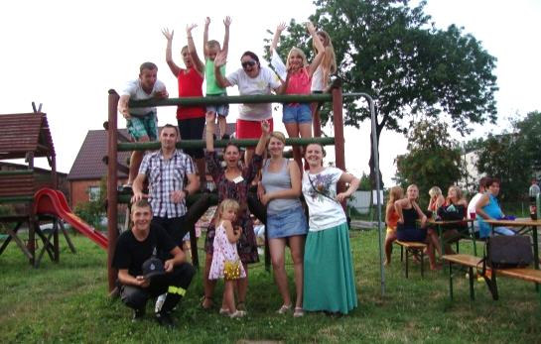
W Mielnie Pyrzyckim, małej popegeerowskiej wsi w województwie zachodniopomorskim, mieszkańcy wzięli sprawy w swoje ręce. Odnowili tablicę ogłoszeń i przystanek autobusowy, wyczyścili basen przeciwpożarowy, uporządkowali teren wokół świetlicy wiejskiej i podmurowali jej ściany, zasadzili nowe rośliny na terenach zielonych w centrum wsi, postawili oznaczenia na placu zabaw, ustawili ławki oraz utwardzili teren wokół kościoła. Wszystko dzięki Stowarzyszeniu Kuźnia Inicjatyw Niebanalnych, którego członkinie postanowiły wprowadzić w gminie Kozielice inicjatywę lokalną. Wspólnie z mieszkańcami Mielna Pyrzyckiego złożyły w tej sprawie wniosek, a następnie koordynowały wszystkie prace. Mieszkańców wspierał Urząd Gminy; zapewnił sadzonki i nasiona roślin, tłuczeń do utwardzania terenu oraz… wszystkie niezbędne pozwolenia. Sami mieszkańcy przepracowali wspólnie ponad 220 godzin prac społecznych, by ich wieś zmieniła się na lepsze.

Międzychód (wielkopolskie) Krzysztof Suszka, krzysztof.suszka@nowymiedzychod.pl, 501485554 *
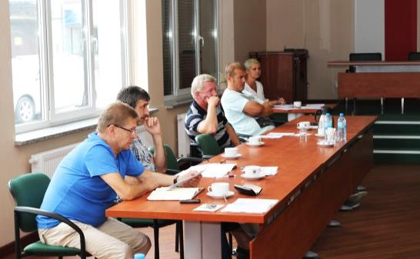
Stowarzyszenie Nowy Międzychód postanowiło postarać się o wprowadzenie budżetu obywatelskiego w liczącej przeszło 18 tys. mieszkańców gminie. Jego członkowie zaczęli od promowania idei, podczas rozmów z sąsiadami, członkami rodzin, w miejscu pracy oraz w Internecie. W porozumieniu z burmistrzem i przewodniczącym rady miejskiej, organizowali spotkania dla organizacji społecznych, a podczas lokalnych imprez rozmawiali o budżecie z mieszkańcami. Jeden z radnych pomógł opracować procedurę i zasady budżetu obywatelskiego dla gminy Międzychód. Doceniając starania stowarzyszenia i zainteresowanie mieszkańców, Rada Miejska zdecydowała o przyjęciu projektu budżetu obywatelskiego. Na uwagę zasługuje fakt, że projekty zadań w ramach budżetu mogą zgłaszać mieszkańcy już od 16 roku życia. Wkrótce rozpoczną się konsultacje projektów na przyszły rok – mieszkańcy zdecydują, na co wydać ok. 300 tys. zł.

Olsztyn (warmińsko-mazurskie) Jarosław Skórski, swao@zatorze.olsztyn.pl, 883318065 *
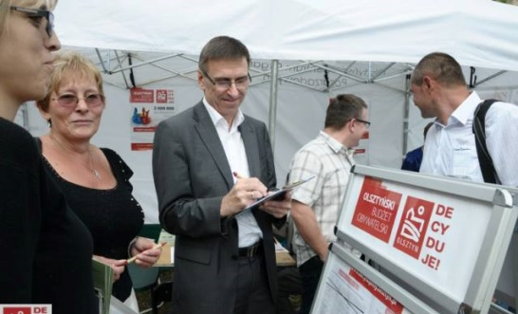
Grupa Inicjatywna SWAO Zatorze we współpracy ze Związkiem Stowarzyszeń „Razem dla Olsztyna” prowadziła kampanię na rzecz wprowadzenia w Olsztynie budżetu obywatelskiego. Wspólnie z przedstawicielami lokalnych władz utworzyli zespół ds. budżetu obywatelskiego, który opracował jego zasady. Zorganizowali również spotkanie z przewodniczącymi rad osiedli, na którym Prezydent Miasta ogłosił zarządzenie wprowadzające budżet obywatelski. Utworzyli stronę internetową oraz fanpage informujące o idei i zasadach rozdzielania pieniędzy, moderowali wątek na platformie konsultacji społecznych, a także uruchomili trzy punkty konsultacyjne. Wspólnie z magistratem przeprowadzili proces wyłaniania propozycji do zadań. Dzięki ich pracy, w ramach budżetu obywatelskiego w Olsztynie złożono 160 propozycji, a które oddano ponad 10 tysięcy głosów. Głosowanie wygrał projekt odnowienia parku Jakubowo.

Puszczykowo (wielkopolskie) Gabriela Ozorowska, kurierpuszczykowski@o2.pl, 607 152 409 *
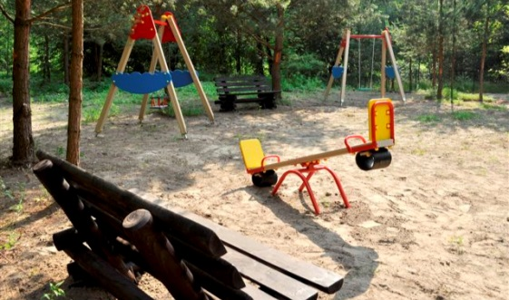
Stowarzyszenie Przyjaciół Puszczykowa w ramach tzw. inicjatywy lokalnej rozpoczęło budowę placu zabaw i rekreacji. Mieszkańcy opracowali projekt, plan geodezyjny, kupili piasek do piaskownicy i uporządkowali teren. Gmina zaś przekazała środki na ogrodzenie placu, zakup zabawek, sprzętu i ławek oraz usunięcie gałęzi i chwastów. W prace włączyli się członkowie Ochotniczej Straży Pożarnej oraz harcerze. W lipcu uroczyście otwarto plac zabaw. W przyszłości powstanie tu jeszcze między innymi siłownia dla seniorów.

Radom (mazowieckie) Mateusz Wojcieszak, mateusz2077@vp.pl, 509972234 *
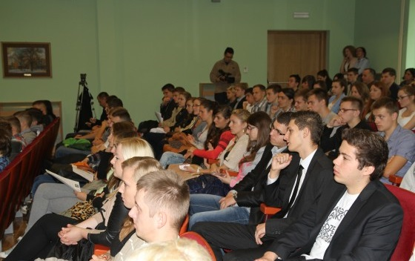
Parlament Młodzieży Miasta Radomia zorganizował debatę z radnymi miejskimi, której celem było wypracowanie rozwiązań, dzięki którym mieszkańcom łatwiej będzie kontaktować się z lokalnymi władzami. Udało się! Zgłoszono wiele ciekawych pomysłów, które w najbliższej przyszłości zostaną zrealizowane. Członkowie i członkinie Parlamentu już stworzyli mobilną aplikację na telefony komórkowe „Poznaj swoich radnych”. Zawiera ona sylwetki radnych, dane kontaktowe i podstawowe informacje o Urzędzie Miejskim i Parlamencie Młodzieży. Jeśli aplikacja wzbudzi zainteresowanie mieszkańców, miasto znajdzie fundusze, na dopracowanie projektu. Wkrótce w Radomiu odbędą się spotkania radnych z uczniami szkół ponadgimnazjalnych, a sami radni przeniosą część swoich dyżurów do miejskich kawiarni.

Rębiszów, gm. Mirsk (dolnośląskie) Piotr Cybulski, soltys@rebiszow.pl, 792720705 *
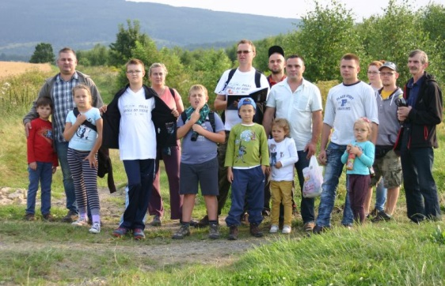
Przedstawiciele dolnośląskiego sołectwa Rębiszów wspólnie z mieszkańcami i przedstawicielami władzy gminy Mirsk postanowili zagospodarować zaniedbane polne drogi i przygotowali koncepcję przebiegu oraz zagospodarowania szlaku rekreacyjnego „Polną Drogą do Siebie”. Przed rozpoczęciem prac przedstawiciele sołectwa przeprowadzili kilkadziesiąt wywiadów z mieszkańcami – zbadali ich potrzeby i zebrali pomysły. Zorganizowano również dwa spacery badawcze, w których wzięło udział ponad 70 osób w wieku od 2 do 65 lat. Wstępną koncepcję szlaku zaprezentowano podczas pikniku. Wkrótce powstanie makieta, która zostanie wystawiona w świetlicy wiejskiej, a wirtualny plan spaceru zostanie zamieszczony w Internecie. Ogromnym sukcesem było zaangażowanie młodych mieszkańców – to oni najchętniej wyrażali swoje pomysły i pomagali realizatorom. Zebranie wiejskie w Rębiszowie zarezerwowało już środki na realizację części przedsięwzięcia.

Słupsk (pomorskie) Małgorzata Łosiewicz, gosia@inspiruj.org, 507 781 164 *
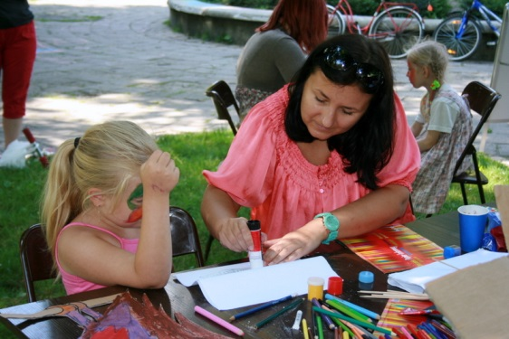
W słupskiej dzielnicy Podgrodzie był zaniedbany park - niedziałające latarnie, nierówne płyty chodnikowe i mnóstwo śmieci. Stowarzyszenie Rozwoju Inspiracje postanowiło coś z tym zrobić, a przy okazji wzmocnić więzi sąsiedzkie na Podgrodziu. Członkowie stowarzyszenia wraz z mieszkańcami oraz przedstawicielami innych organizacji miejscowych oraz instytucji zawiązali grupę inicjatywną – koalicję 9 podmiotów mających siedzibę w dzielnicy. Złożyli wniosek o realizację tzw. inicjatywy lokalnej, a konkretnie rewitalizację parku. Aby do współpracy zachęcić mieszkańców okolicy, w Parku zorganizowali 12 plenerowych imprez. Na każdym etapie swojej pracy spotykali się, a swoje postępu konsultowali z urzędnikami. I choć ostatecznie ich wniosek o inicjatywę nie został przyjęty, nie poddali się. Bazując na zdobytym doświadczeniu, doprowadzili do zmiany regulaminu oceniania wniosków o inicjatywę lokalną. Pomysły Stowarzyszenie i mieszkańców uda się natomiast zrealizować dzięki środkom z budżetu obywatelskiego.

Starachowice (świętokrzyskie) Piotr Babicki, babicki.piotr@gmail.com, 530 787 007 *
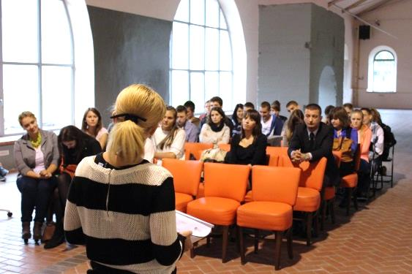
Stowarzyszenie „JES Jakość Energia Starachowice” skupia osoby wrażliwe na problemy miejscowej młodzieży i chcące angażować się w życie swojego miasta. W maju 2013 roku członkowie stowarzyszenia doszli do wniosku, że wskazane jest powołanie pełnomocnika miasta ds. młodzieży. Wspólnie z innymi organizacjami i przedstawicielami urzędu (w tym wiceprezydent) zbierali informacje o tym, jak wygląda współpraca młodych ludzi i władz samorządowych w innych miastach. Zorganizowali też poświęcone tej tematyce spotkanie przedstawicieli samorządów z całej Polski. Dzięki zbieranej wiedzy, wypracowywali model najodpowiedniejszy dla Starachowic, a w listopadzie w Urzędzie Miasta powołano pełnomocnika. Warto podkreślić, że sprawy młodych mieszkańców zostały potraktowane bardzo poważnie, co zasługuje na szczególne uznanie, gdy weźmie się pod uwagę nadzwyczajne okoliczności - prezydent miasta wyłączony jest z życia publicznego ze względu na zarzut korupcji i odbywaną karę.

Sułkowice, gm. Iwanowice (małopolskie) Justyna Mularczyk, Justimczyk@gmail.com, 501587256 *
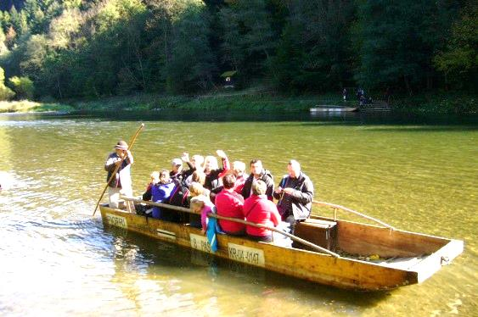
Mieszkańcy sołectwa Sułkowice, zachęceni sukcesem zeszłorocznej akcji zagospodarowania jaru z cudownym źródełkiem św. Kingi, doszli do wniosku, że chcą nadal wspólnie działać. Po konsultacjach z sołtyską przeprowadzili ankietę, w której zapytali sąsiadów, jak chcieliby wspólnie spędzać czas. Wśród odpowiedzi najczęściej pojawiały się biegi, wycieczki rowerowe oraz krajoznawcze. I tak wpadli na pomysł organizowania krótkich „wypadów” dla mieszkańców całej gminy. Swój pomysł przedstawili wójtowi, który wyznaczył urzędnika do pomocy i wsparcia inicjatywy. Najpierw pojechali do tatrzańskiej Doliny Pięciu Stawów, później byli w Pieninach i w Górach Świętokrzyskich. Podczas wycieczek mieszkańcy mieli okazję poznać przedstawicieli swoich władz samorządowych i porozmawiać z nimi o sprawach gminy. Co ważne, integracja dotyczy osób w różnym wieku i w rożnej sytuacji życiowej. Zwiększa to wzajemne zrozumienie i chęć współpracy. Po zimowej przerwie, w kwietniu znów ruszą w Polskę.

Wójtowo, gm. Barczewo (warmińsko-mazurskie) Beata Jakubiak, wspolnewojtowo@gmail.com, 602486476 *
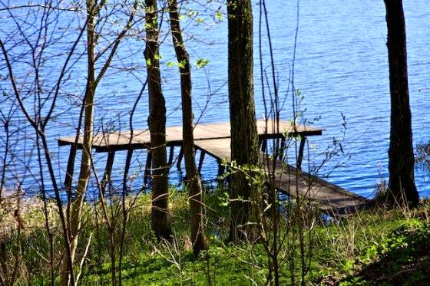
Stowarzyszenie „Wspólne Wójtowo” razem z mieszkańcami i przedstawicielami gminy przygotowało trasę rekreacyjnego szlaku pieszo-rowerowego (przechodzącego przez gminę Barczewo oraz sąsiednie miejscowości, w tym przez miasto Olsztyn). Szlak zostanie oznakowany. Powstaną też miejsca odpoczynku. Trasa została opracowana w oparciu badanie potrzeb i pomysłów mieszkańców. Pierwsze rozmowy o przygotowaniu szlaku odbywały się podczas lokalnych wydarzeń, przeprowadzono również badanie ankietowe. Mieszkańcy podzielili się na grupy robocze – członkowie grup przemierzali poszczególne etapy planowanej trasy, wskazywali funkcje poszczególnych miejsc i pomysły na ich zagospodarowanie. Trasą zainteresowały się nawet władze niedalekiego Olsztyna – prawdopodobnie z Wójtowa będzie można dojechać rowerem aż do stolicy województwa! „Wspólne Wójtowo” rozpoczęło już zbieranie środków na realizację przedsięwzięcia. Otwarcie szlaku planowane jest na kwiecień.

Września (wielkopolskie) Piotr Michalak, piotrmichalak1971@gmail.com, 697884559 *
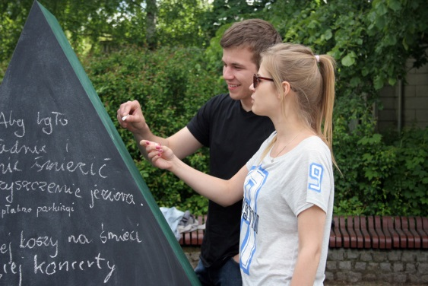
Pakt dla Kultury robi wszystko, aby wrzesiński urząd był bardziej dostępny dla mieszkańców. Jego członkowie zaczęli od happeningu, podczas którego zbierano opinie mieszkańców o tym, co można poprawić w mieście. Wnioski przekazali Burmistrzowi. Część spraw – typowo interwencyjnych – udało się załatwić od ręki. Kolejne spotkanie mieszkańców z samorządowcami dotyczyło usprawnienia przepływu informacji pomiędzy społecznością a włodarzami miasta oraz wprowadzenia konsultacji społecznych i budżetu obywatelskiego– było to pierwsze takie spotkanie we Wrześni. Zostało nawet nominowane do Wrzesińskiego Wydarzenia Roku. Dzięki rozmowom udało się przesunąć godziny posiedzeń komisji z 15.00 na 17.00 (tak aby mieszkańcy mogli uczestniczyć w nich po pracy czy szkole), a rada zobowiązała się do informowania o ich terminach na 5 do 7 dni wcześniej. W Biuletynie Informacji Publicznej pojawiły się również terminy i godziny dyżurów radnych. Na wiosnę – w ramach dalszego poznawania się radnych i mieszkańców – zaplanowana jest akcja malowania wspólnego muralu obywatelskiego, wszystkie pozwolenia już są.

Żmigród (dolnośląskie) Andrzej Wiewióra, stow.int.spol@wp.eu, 713852758 *
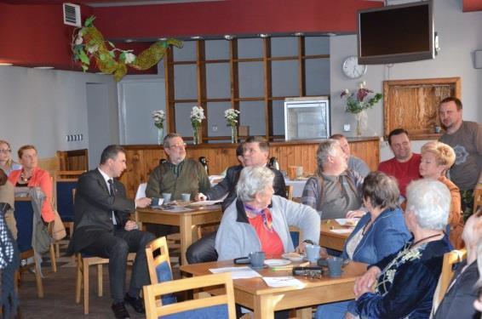
W Żmigrodzie Stowarzyszenie na rzecz Integracji Społecznej im. św. Jadwigi Śląskiej wprowadza model dialogu społecznego pomiędzy radnymi i mieszkańcami. Zaczęło od organizowania kawiarenek obywatelskich, podczas których w nieformalnej atmosferze – przy kawie i ciastkach – mieszkańcy mogą spotkać i porozmawiać z radnymi i przedstawicielami magistratu. Już w najbliższym czasie na stronie www miejscowej rozgłośni radiowej pojawią się nagrania z komisji i sesji Rady Miejskiej oraz a burmistrz rozpocznie objazd gminy, podczas którego spotka się z mieszkańcami wszystkich sołectw. Na tablicach informacyjnych w każdej wsi zawisną również informacje o dyżurach radnych oraz ich profile. Inicjatywę Stowarzyszenia wsparła również miejscowa gazeta, która do jednego z numerów dołączyła Kartę Praw Mieszkańca i Narzędziownik Obywatelski akcji Masz Głos, Masz Wybór. Samorządowcy w Żmigrodzie są bardzo zainteresowani akcją i wykazują chęć współpracy na rzecz większej dostępności i dialogu społecznego.
* kontakt do przedstawiciela/ki organizacji lokalnej realizującej zadania

